***Мир профессий. Повар-кондитер***

Согласно программе ранней профориентации «В мире профессий» дети старших групп познакомились с профессией повара-кондитера: они уточнили и расширили имеющиеся знания об особенностях профессиональной деятельности повара-кондитера, узнали, кто может стать поваром-кондитером, где можно им работать; познакомились с инструментами повара-кондитера, узнали из чего и как делают торты, варят супы, каши.

Через ряд занятия по тестопластике «Волшебный материал – солёное тесто», дети познакомились со способами работы с тестом и инструментами для изготовления изделий из теста; с рецептами, с замесом теста, с приемами лепки и раскрашивания изделий.

Научились самостоятельно заводить соленое тесто, лепить разные печенье, сушки, сушки и другое. Сушить, раскрашивать готовое изделие.

А затем использовали готовые изделия в сюжетно-ролевых играх: «Семья», «Магазин», «Поварята», «К нам в гости пришли» и многие другие.

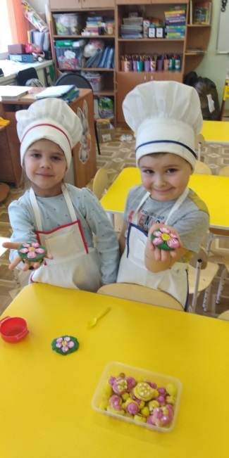 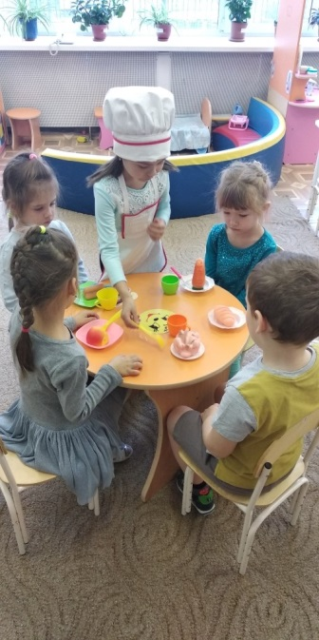

Проводили беседы, рассматривали разные иллюстрации, картины связанные с профессией повар-кондитер.

Педагоги провели с детьми вечер загадок и отгадок о профессии повара-кондитера, играли в дидактические игры, пазлы, лото.

Многие ребята поделились, что часто дома помогают родителям стряпать пирожки, калачи, булочки, торты….

